IU KRTD EN
Data aktualizacji: 21.02.2014

Cryo-T duo

Dispositivo per Cryoterapia

ISTRUZIONI D’USO

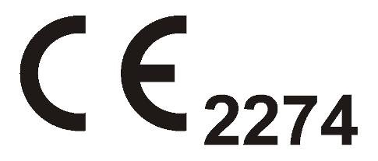
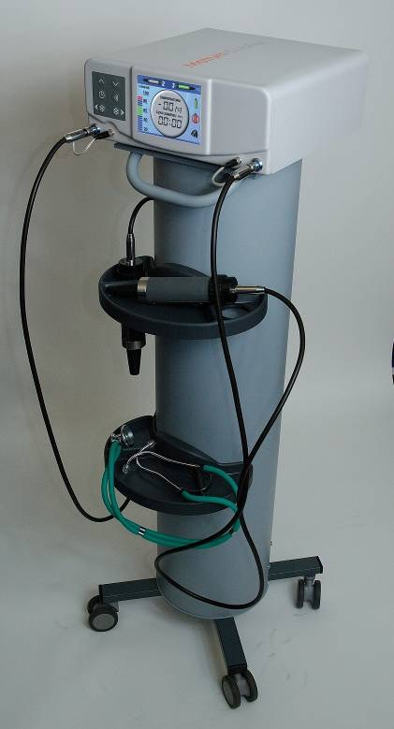

Table of Contents:

ISTRUZIONI D’USO 1

1. Applicazioni 4
2. Dispositivo Cryo-T duo - destinazione d’uso 5
3. Posizione e condizioni di utilizzo 6
4. Accessori 6
5. Specifiche tecniche del dispositivo Cryo-T duo 8
7. Aspetto del dispositivo Cryo-T duo 10
10. Osservazioni relative al primo utilizzo 13
11. Ugelli 15
12. Regolazione dell’aria e CO2 Mix 17
13. Sostituzione ugello 17
14. Funzionamento dell’apparecchio e timer. 19
15. Sostituzione della bombola 24
16. Valvola di riduzione con filtri sostituibili 26
17. Informazioni sull'anidride carbonica 28
18. Controindicazioni 28
19. Linee guida mediche 30
20. Precauzioni e pericoli 31
21. Controllo condizioni tecniche 32
22. Pulizia e mantenimento 32
23. Risoluzione dei problemi 34
24. Controlli e vita del dispositivo 34
25. Smaltimento 34
26. Garanzia 38

Prefazione
Congratulazioni per l'acquisto del dispositivo di crioterapia Cryo-T duo. L'apparato Cryo-T duo è un dispositivo medico di alta qualità e soddisfa tutte le norme europee applicabili, che viene confermato con il marchio CE.
Si prega di leggere attentamente questo manuale al fine di utilizzare appieno le opzioni Cryo-T duo e ridurre al minimo la probabilità di difetti.
La mancata lettura il seguire le avvertenze contenute nel Manuale Operativo può causare una minaccia per la salute e la vita dei pazienti trattati con dispositivo di Cryo-T Duo. Al fine di sottolineare i pericoli legati alla applicazione del dispositivo Cryo-T Duo, gli avvertimenti sono stati contrassegnati con pittogrammi come sotto, in base alla loro importanza e ai potenziali pericoli.

Simboli applicati nel manuale di istruzioni

Leggere testi contrassegnati da questo simbolo al fine operare con l’unità in maniera più semplice ed utilizzarne tutte le caratteristiche.
Indicazioni importanti. Leggere in modo da evitare danni all'unità, o danni causati dalla non corretta applicazione.
Seguire le istruzioni che riportano questo simbolo, altrimenti c'è un pericolo di un danno grave al dispositivo così come un pericolo per la salute o la vita.

1. Applicazioni

Cryo-T Duo apparecchio per crioterapia consente di amministrare in modo facile e sicuro il mezzo di raffreddamento - anidride carbonica (CO2 fase liquida). Non richiede azoto liquido (LN2) e raggiunge temperature di -75 ° C. Contrariamente ad altri mezzi di raffreddamento, l'anidride carbonica ha duplice effetto sull'organismo umano:
- effetto fisico - come gas e come agente refrigerate a -75 ° C rcausando stenosi della vena,
- secondario effetto come risultato dalla dilatazione delle vene in una fase successiva.

Alcune proprietà dell’anidride carbonica diminuisce la reazione del corpo umano al freddo, cioè:
- accorciare il vaso sanguigno in fase di stenosi del sito raffreddato,
- accorciare la fase in cui i processi metabolici sono rallentati.

Una reazione secondaria, cioè:
- rapida dilatazione del vaso sanguigno,
- accelerazione del metabolismo,
si verifica quando l’anidride carbonica raffreddata agisce sull’organismo già durante la procedura, che assicura l'effettiva penetrazione del freddo nei tessuti più profondi.

Entrambi questi fattori assicurano una sicura applicazione del dispositivo di crioterapia anche su pazienti con problemi cardiologici.

L’applicazione dell’anidride carbonica nelle procedure di crioterapia assicura pieni effetti terapeutici, cioè:
- sollievo dal dolore derivante dal rilascio di grandi quantità di endorfine,
- processi infiammatori riduzione di attività,
- riduzione del tono muscolare,
- riduzione dell’edema,
- miglioramento della condizione clinica e funzionale del paziente a causa di una maggiore mobilità delle articolazioni raffreddate e a causa della crescente forza muscolare,
- accelerare la guarigione delle ferite e il processo di trattamento delle lesioni,
- alleviare lo shock termico - alleviare condizioni post-ustione.

Vale la pena notare che l'apparato di crioterapia Cryo-T Duo permette il trattamento non invasivo della vena-rete (ragno angioma). Il biossido di carbonio alla base della crioterapia permette la sicura e precisa applicazione diretta del gas, che si ottiene spostando l’ugello settato alla temperatura più bassa possibile (-75 ° C) appena sopra la pelle.

Grazie alle capacità di cui sopra, l'apparato Cryo-T Duo può essere usato con successo per il trattamento:

- Fratture e contusioni - trauma relativo:
- sinostosi ritardata,
- nuove ferite,
- pseudoartrosi,
- ritardi nella applicazione di endoprotesi.
- Bruciature – sollievo shock termico
- Riabilitazione postoperatoria

- Malattie reumatiche e degenerative delle articolazioni, osteopatie,
- degenerazioni,
- reumatismi cronici e progressivi,
- artrite spondilite nella sua fase iniziale,
- Malattia di Bechterew, malattia di Scheuermann,
- articolazioni dopo procedure chirurgiche su dischi,
- sindromi dolorose,
- decalcificazione ossea - osteoporosi,
- Necrosi asettica del femore,
- Sindrome di Sudeck.
- Malattie delle articolazioni:
- infiammazioni acute e croniche,
- infiammazioni periarticolari,
- alterazioni degenerative,
- infiammazioni poliarticolari,
- infiammazioni delle articolazioni,
- rhinfiammazioni articolari reumattiche.
- Eccessivi spasmi muscolari, spasticità,
- Malattie di muscoli, legamenti, distorsioni, stati infiammatori di:
- nervi intercostali,
- nervo sciatico,
- Lombaggine,
- pareses,
- spasticità.
- Lombalgia, dolori nevralgici,
- Gonfiore, sovrappeso e adiposità - velocità-up metabolismo cellulare,
- Terapie cosmetiche - cellulite
Prima di applicare l 'apparecchio in altri casi (diversi da quelli elencati sopra) si prega di consultare il produttore.

2. Dispositivo Cryo-T duo - destinazione d’uso

L’apparecchio per crioterapia Cryo-T Duo è destinato all'uso in luoghi per riabilitazione e fisioterapia. Due ugelli sostituibili permettono il preciso raffreddamento delle parti selezionate del corpo assicurando così una utilizzazione molto economica di CO2. Il biossido di carbonio liquido immagazzinato in cilindri di acciaio pressurizzati viene utilizzato come mezzo di raffreddamento.

Utilizzare solo cilindri a sifone - vale a dire quelli con tubo interno. Altri cilindri non producono l'effetto di congelamento. Se il dispositivo sta mostrando la giusta pressione e la temperatura del cryoapplicatore non sta scendendo - significa che il sifone a cilindro non è utilizzato- cioè quelli con tubo interno. Altri cilindri non producono l'effetto di congelamento. Se il dispositivo sta mostrando la giusta pressione e la temperatura di cryoapplicatore non sta scendendo - significa che il cilindro sifone non viene utilizzato.

3. Posizione e condizioni di utilizzo

AVVISO: Il dispositivo deve essere collegato alla rete di alimentazione con protezione a terra per evitare il rischio di folgorazione.
I cilindri di acciaio di CO2 non devono essere situati in prossimità di fonti di calore (ad esempio radiatori, ecc) in quanto questo crea pericolo di sovrapressione nella CO₂.
La stanza in cui l'apparecchio deve essere installato e utilizzato deve essere dotato di efficiente sistema di ventilazione / aria condizionata - per la protezione contro l'accumulo di anidride carbonica.
l'apparato potrebbe non funzionare in modo efficiente in locali in cui i livelli di umidità superiore al 70% a causa di un eccessivo deposito di brina sugli ugelli.
Condizioni ambientali:
- Intervallo di temperatura: +10˚C ÷ +30˚C
- Intervallo di umidità relativa: 30% ÷ 75%
- Intervallo di pressione atmosferica: 700hPa ÷ 1060hPa
Condizioni di trasporto:
- Il dispositivo deve essere trasportato in posizione verticale.
- Intervallo di temperatura: +5˚C ÷ +45˚C
- Umidità relativa: fino al 90%
Intervallo di pressione atmosferica: 700hPa ÷ 1060hPa
Il dispositivo deve essere posizionato saldamente per evitare che venga rovesciato. L'apparecchiatura non è resistente a forti urti. Pertanto, deve essere opportunamente protetti per il trasporto..

4. Accessori

Massimo due ugelli (scelti tre tipi diversi), producono getti di raffreddamento di varie dimensioni e forme possono essere collegati all'apparecchiatura. Gli ugelli sono collegati al dispositivo tramite un tubo elettrico-pneumatico

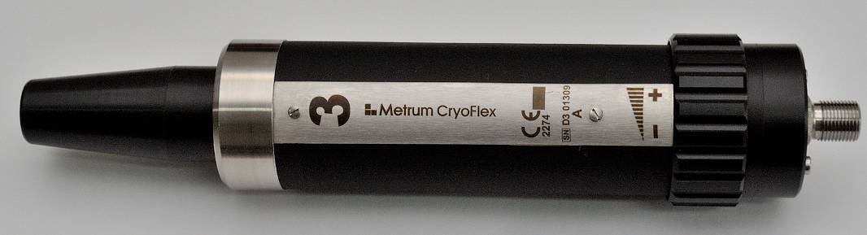 | 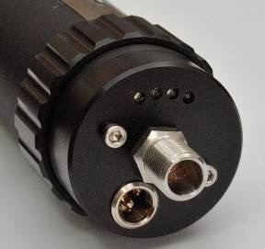
Figure 1. Ugello per dispositivo Cryo-T duo

Ogni ugello è dotato del sistema di misurazione della temperatura. La temperatura misurata è un mostrata sia sul ugello e sullo schermo LCD. IE 'fatto mediante diodi di colore sull'ugello e dalla temperatura diretta sullo schermo LCD (in °C).

5. Specifiche tecniche del dispositivo Cryo-T duo

Specifiche tecniche Cryo-T duo
ALIMENTAZIONE ELETTRICA
Voltaggio | 230 V / 50Hz
Potenza massima assorbita | 35 VA
SICUREZZA
Classe | I
Livello | B
MEZZO DI RAFFREDDAMENTO
Anidride carbonica (CO₂) in cilindri sifone
PRESSIONE DI ESERCIZIO
Pressione di esercizio | 5 ÷ 6 MPa
Pressione massima | 8 MPa
INTERVALLO DI TEMPERATURA DELL’UGELLO
Registrabile all’interno | -65 °C ÷ -75 ºC
TEMPO DI FUNZIONAMENTO (raffreddamento)
bombola da 10 litri (7.5 kg) – ugello no. 3 | 45 min.
bombola da 10 litri (7.5 kg) cylinders – ugello no. 1 | 120 min.
ALtrO
Dimensioni | 360 x 410 x 135mm
Peso | 6 kg

Tavola 1. Cryo-T duo Specifiche tecniche

6. Lista di accessori standard

La tabella che segue (tabella 2) elenca accessori standard forniti con l'apparato crioterapia Cryo-T duo.

Articolo | Accessorio | Quantità
1 | Ugello con tubo ugello pneumatico | --
2 | Tubo pneumatico a cilindro | 2
3 | Cavo di alimentazione elettrica | 1
4 | Connettore a cilindro con filtro | 1
5 | Istruzioni operative | 1
6 | 32 chiave piatta | 1
7 | Pezzi di sigilli | 8
8 | Cartuccia filtrante di ricambio | 1

Tavola 2. Dotazione di serie dell'apparecchio.

7. Aspetto del dispositivo Cryo-T duo
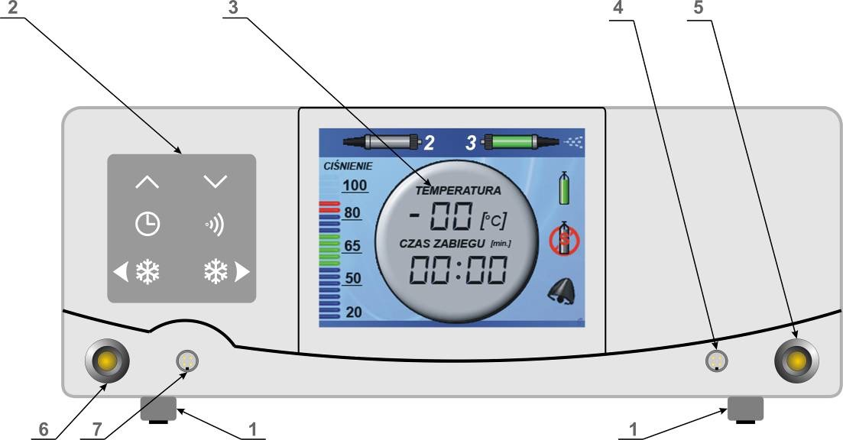

Figura 2. Dispositivo Cryo-T duo – fronte

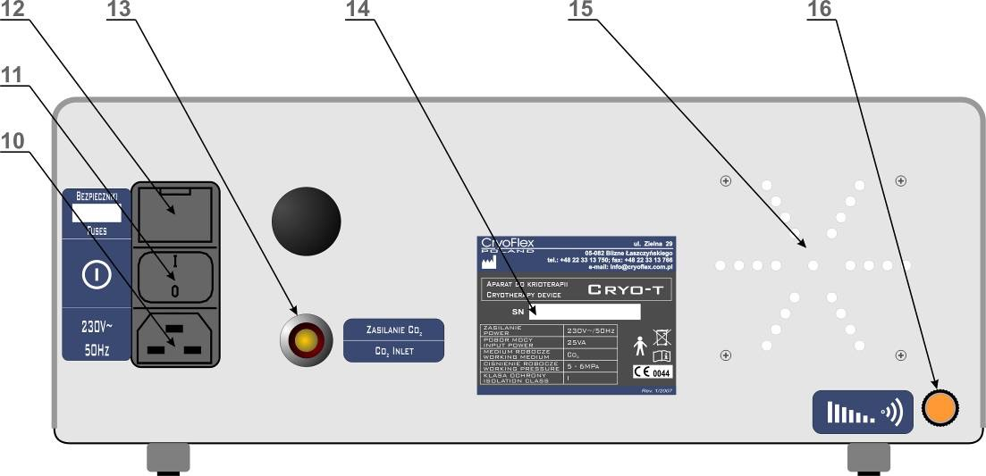
Figura 3. Dispositivo Cryo-T duo – retro

1 ⇨ SUPPORTI |  | 10 ⇨ PRESA DELL’ALIMETAZIONE ELETTRICA
2 ⇨ TASTIERA |  | 11 ⇨ INTERRUTTORE
3 ⇨ SCHERMO LCD |  | 12 ⇨ PORTAFUSIBILI
4 ⇨ PRESA ELETTRICA DESTRA PER L’UGELLO |  | 13 ⇨ CO₂ INGRESSO
5 ⇨ PRESA DESTRA DELL’UGELLO PNEUMATICO |  | 14 ⇨ TARGHETTA
6 ⇨ PRESA SINISTRA DELL’UGELLO PNEUMATICO |  | 15 ⇨ MICROFONO
7 ⇨ PRESA ELETTRICA DELL’UGELLO DI DESTRA |  | 16 ⇨ REGOLATORE DEL VOLUME
8. Mezzo di raffreddamento

L'apparato Cryo-T duo utilizza biossido di carbonio (CO2) come fluido di raffreddamento. CO2 è facilmente disponibile da tutti i fornitori di gas tecnologici. L'apparato Cryo-T duo deve essere alimentato da bombole con sifone.

Un cilindro 10 litri contiene ca. 7,5 kg di anidride carbonica liquida. Questo volume è sufficiente per far funzionare l'apparecchio per 45 minuti (routine 15 x 3 minuti) con il più grande ugello o per circa 2 ore con ugello cryopuncture. La pressione nel cilindro non è correlato con il volume di gas liquefatto che rimane nel cilindro. Se l'anidride carbonica liquida è memorizzato nel cilindro, la pressione all'interno del cilindro dipende soltanto dalla temperatura del cilindro. La pressione inizia a scendere dopo che l'anidride tutto il liquido dell’anidride carbonica è esaurito. In tal caso anche la forza del flusso dei gas all'ugello inizierà a cadere. Basso livello di gas all'interno del cilindro può essere facilmente rilevata monitorando la bocchetta, che durante la procedura deve essere costantemente smerigliato. Quando gelo sull'ugello inizia a sciogliersi, questo indica che il gas nel cilindro si sta esaurendo.

Il gas residuo rimasto nel cilindro pesa tra 1,7 e 2 kg. Questo volume di gas non può essere utilizzata per alimentare l'ugello. Questa situazione non è imputabile ad un peggioramento della condizione del cilindro, bensì risulta da leggi della fisica.

9. Preparare il dispositivo per l’uso

Seguire la procedura come indicato:

Togliere il tappo del cilindro. Rompere il sigillo (pesare la bombola preventivamente e confrontare volume effettivo di anidride carbonica con il volume indicato sul cilindro, se necessario).

Mentre si applica una forza moderata avvitare sul connettore la vite di riduzione utilizzando l’apposita chiave che si trova all’interno della confezione.

Questo è l'unico momento in cui deve essere applicata una forza sul dispositivo. Gli altri elementi sono connessi senza alcun attrezzo.

Posizionare la bombola in un luogo dove non sia soggetta ad alcun danno o pericolo.

Togliere il tappo del tubo alimentazione della CO₂

Collegare il tubo pneumatico cilindrico alle prese corrette (figura 3, posizione 13) e la vite dadi fissandola manualmente.

Collegare cavo di alimentazione all'ugello e alla corretta presa dell'apparecchio (figura 4, gli elementi 5 e 12).

Collegare cavo di alimentazione alla presa elettrica a terra e alla presa di alimentazione 230V / 50Hz sul pannello posteriore dell’apparecchio.

Aprire la valvola della bombola.

Dopo aver aperto la valvola della bombola con cura accertare l'eventuale presenza di perdite di gas. Se le perdite sono situate vicino al giunto di riduzione, chiudere la valvola della bombola, rilasciare la pressione nel dispositivo e scollegare il cavo di alimentazione dalla presa. Quindi, utilizzando una chiave a vite stringerla più strettamente. Se le perdite non vengono eliminate da questa procedura, scaricare la pressione dal sistema, staccare il tubo di alimentazione della pressione dalla bombola e controllare le guarnizioni che non siano usurate (e sostituire se necessario) e la superficie di tenuta sulla bombola. Se vengono rilevati danni, sostituire la bombola. Un liquido schiumogeno può essere usato per il controllo del collegamento tenuta.

- Accendere l'interruttore di alimentazione principale (figura 3, punto 11). L'apparecchio è pronto per il funzionamento. Quando il grilletto del getto (figura 1, punto 11) è acceso, la CO2 liquida inizierà ad alimentare l’ugello correttamente.

10. Osservazioni relative al primo utilizzo

AVVERTENZA: Il dispositivo deve essere collegato alla rete di alimentazione con presa a terra di protezione per evitare il rischio di scariche elettriche.
Dopo aver collegato il tubo pneumatico e aver aperto la valvola, non dovrebbe apparire alcuna fuga di gas. Se si sospetta una perdita di gas controllare le connessioni tra il dispositivo e il filtro del cilindro.
la bombola da utilizzare deve essere situata nella stanza con una temperatura di 20 °C per almeno 2 ore. Una bassa temperatura della bombola porta a bassa pressione nella stessa.
ATTENZIONE!
L’alta qualità dei trattamenti e il funzionamento senza guasti dell'apparecchiatura Cryo-T duo dipende dalla qualità della CO2 utilizzata. Il gas di cattiva qualità può corrodere e danneggiare i componenti interni dell'apparecchio.
Nel periodo iniziale di utilizzo del dispositivo, dopo il cambio del fornitore di gas si consiglia di controllare il filtro del gas del cilindro. Se eventuali impurità possono essere notate dopo aver usato diverse bombole di gas si consiglia vivamente di cambiare il fornitore di gas.
LA GARANZIA NON COMPRENDE eventuali danni derivanti dall’impurità del gas.
L'uscita del cilindro deve essere secondo l'etichetta sulla parte superiore del cilindro. La direzione non corretta dell’uscita può causare la distruzione del tubo pneumatico.
Il dispositivo può essere utilizzato solo con i cilindri con sifone! I cilindri senza sifone non permetteranno di raggiungere la temperatura di trattamento.
Evitare di superare la temperatura della bombola a più di 40 °C. Se questa temperatura viene superata, il cilindro deve essere raffreddato (ad esempio avvolgendolo con stracci bagnati). Le bombole possono talvolta essere riempite troppo (pressione a 40 °C superiore a 10 MPa).

11. Ugelli

Ugelli utilizzati nei dispositivi Cryo-T duo sono dotati di prese a cui è collegato il tubo flessibile di pressione che fornisce l’anidride carbonica (figura 5, punto 6). La presa si trova nel centro della faccia posteriore della bocchetta.Vicino alla presa c’è un connettore elettrico al quale è collegato il cavo elettrico (figura 5, punto 9). Il cavo fornisce alimentazione per misurare la temperatura dell'ugello (bassa tensione). l’estremità del cavo elettrico e il tubo di pressione sono collegati a prese appropriate sulla piastra davanti all’apparecchiatura (figura 2, articoli 4,5 e 6,7).
ATTENZIONE! Per evitare danni alla presa elettrica, essa deve essere scollegato per prima cosa il tubo pneumatico.
Il tubo pneumatico è simmetrico. Entrambe le parti possono essere collegati ad apparecchio o ugello.

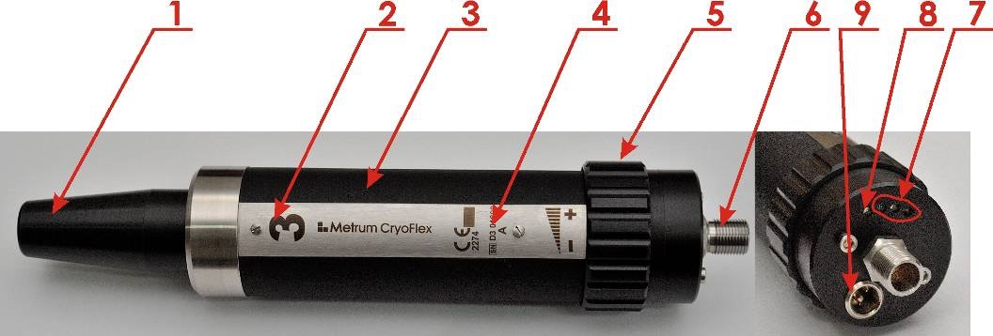

Figure 5. Nozzle
1 ⇨ Uscita |  | 6 ⇨ Presa pneumatica
2 ⇨ Piastra identificativa del codice |  | 7 ⇨ LED temperatura
3 ⇨ Rivestimento morbido in gomma |  | 8 ⇨ LED di alimentazione elettrica
4 ⇨ Lotto |  | 9 ⇨ Presa elettrica
5 ⇨ Anello di regolazione del getto di raffreddamento

La ghiera di regolazione della temperatura del getto si trova nella parte posteriore dell'ugello (figura 5, punto 5). Quando si gira in senso antiorario (-) (guardando dalla fine del connettore) la percentuale di aria nel getto di gas viene ridotta, che a sua volta riduce la temperatura del getto. Quando si gira in senso orario (+), percentuale di aria nella miscela di raffreddamento viene aumentata e quindi la temperatura del getto sarà maggiore. Con l'anello di regolazione nella posizione (-) (cioè girato tutto dalla parte antioraria) può verificarsi neve. In tal caso sono i cristalli di ghiaccio secco che saranno espulsi dall'ugello (anidride carbonica solidificata). Se questo accade il volume d'aria va aumentato finché l'effetto viene eliminato.

Quando la procedura è completata, l'ugello viene inserito nel supporto sul corpo dell'apparecchio (figura 4). Ciò garantirà la rimozione di umidità eccessiva che può condensare nell'ugello. Dopo ogni giornata di trattamento l'ugello deve essere posizionato con l'uscita verso il basso in modo che l'acqua residua all'interno dell'ugello possa fuoriuscire.

12. Regolazione dell’aria e CO₂ Mix

Ruotando l'anello situato all'estremità posteriore dell’ugello può cambiare la composizione della miscela di CO2 e raffreddamento dell'aria. Nella posizione "+" il massimo volume di aria viene alimentata all'ugello (il getto di raffreddamento è il più forte e la sua temperatura è il più alta), nella posizione "-" l'ugello riceve volume minimo di aria (il getto è più debole ma il suo la temperatura è più bassa - il raffreddamento è più intenso). In questa posizione si possono verificare effetti di nevicate. Durante la procedura è necessario regolare il getto di raffreddamento lasciando l'ugello in modo che tutti i LED siano illuminati (la temperatura più bassa). Tuttavia effetto nevicata deve essere evitato (la regolazione ottimale è quello di impostare la miscela più vicino a nevicare possibile).

13. Nozzle Replacement

In order to replace the nozzle one shall:

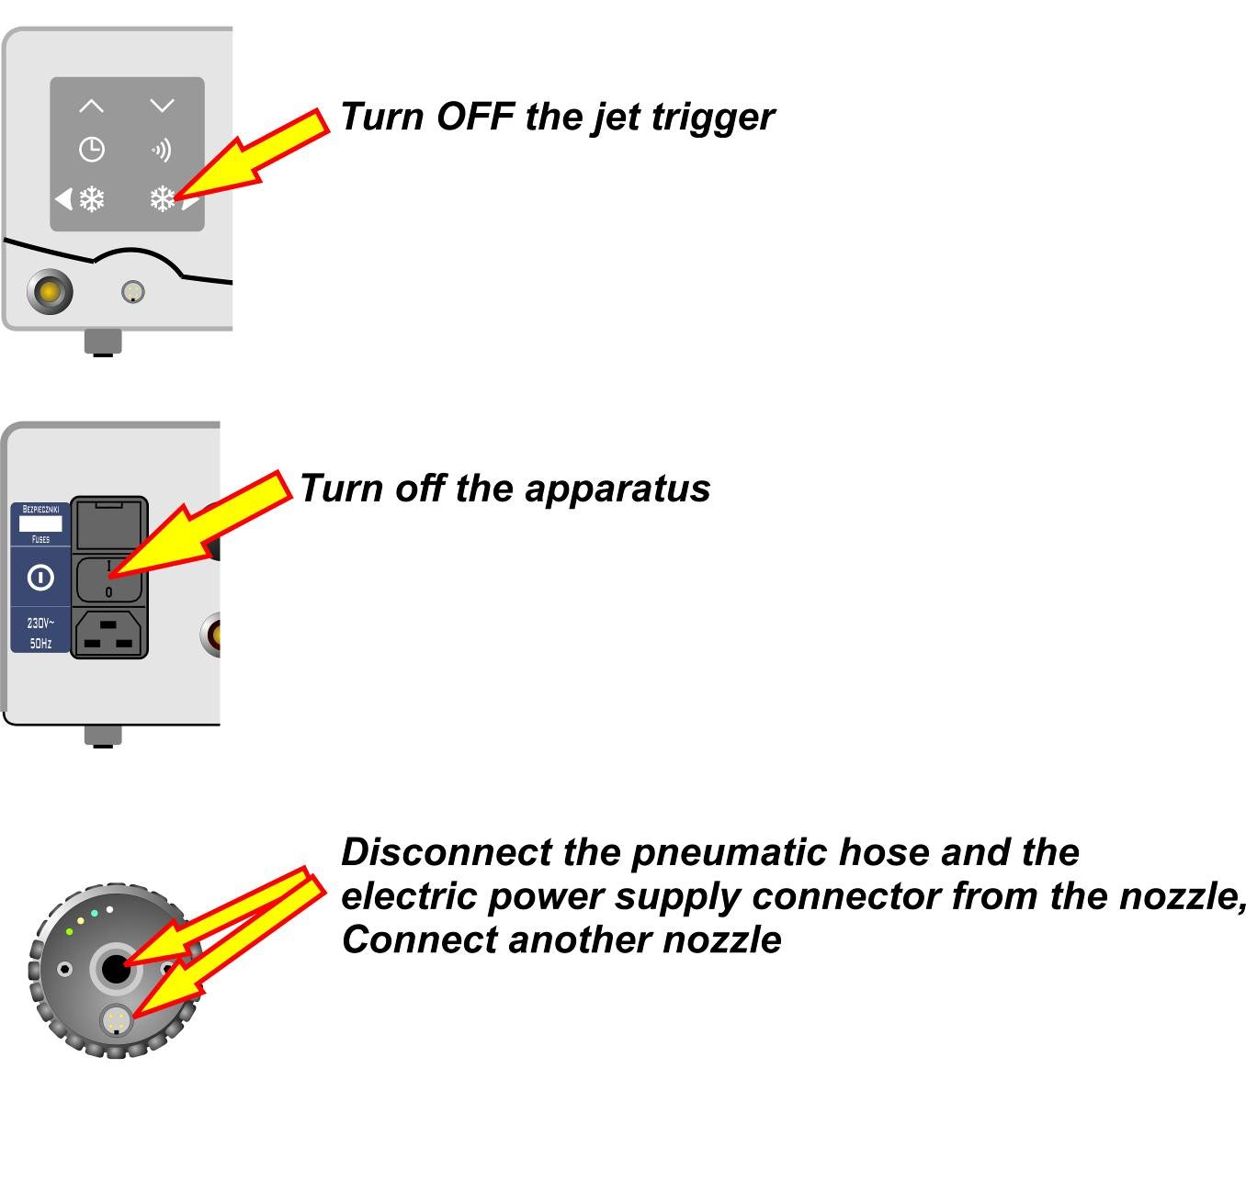

14. Funzionamento dell’apparecchio e timer.

Tastiera
The dispositivo Cryo-T duo mostra tutte le informazioni richieste e i parametri operativi sullo schermo a colori LCD. Il dispositivo è fornito con un timer che mostra:

indicazione della durata della procedura,

indicazione del tempo di utilizzo totale della bombola (tempo totale di funzionamento dell’ultimo reset).
L’apparecchio si utilizza con la tastiera posta sul pannello frontale del dispositivo (Figura 2, posizione 2). La descrizione dei pulsanti della tastiera si trovano nella figura qua sotto (Figura 6).
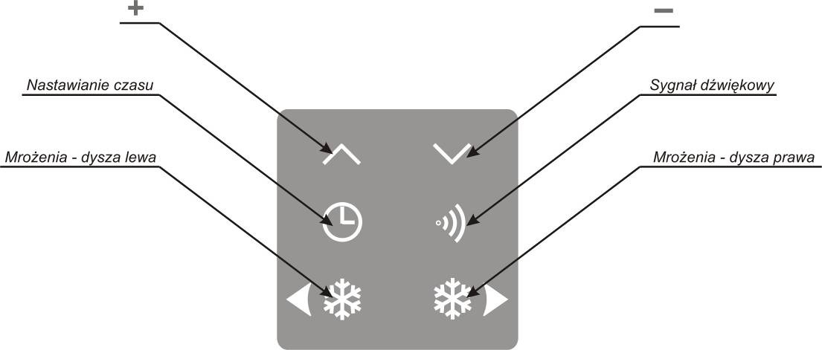
Figura 6. Tasti

- Premere il pulsante per AVVIARE/ARRESTARE la procedura (ugello destro e sinistro)
- Premere il pulsante per attivare/disattivare il suono che indica la fine della procedura di preselezione.
- Premere il pulsante per modificare il tempo della procedura.
- Premere i pulsanti per cambiare il valore del tempo della procedura ( dopo aver schiacciato il pulsante ) .
- Premere il pulsante per mostrare il tempo totale di utilizzo della bombola
- Premere il pulsante tenerlo premuto pre qualche secondo per restettare il tempo di utilizzo della bombola.

E’ possibile utilizzare solo un ugello alla volta. Premendo il pulsante se l’ugello non è in funzione si arresta la procedura.
Quando stai operando in modalità preset (dopo aver premuto il pulsante ) non è possibile che il display mostri il tempo totale di utilizzo della bombola () e bisogna resettare il tempo di utilizzo totale della bombola (combinazione dei tasti ).

LCD display
Le informazioni indicate sullo schermo LCD :

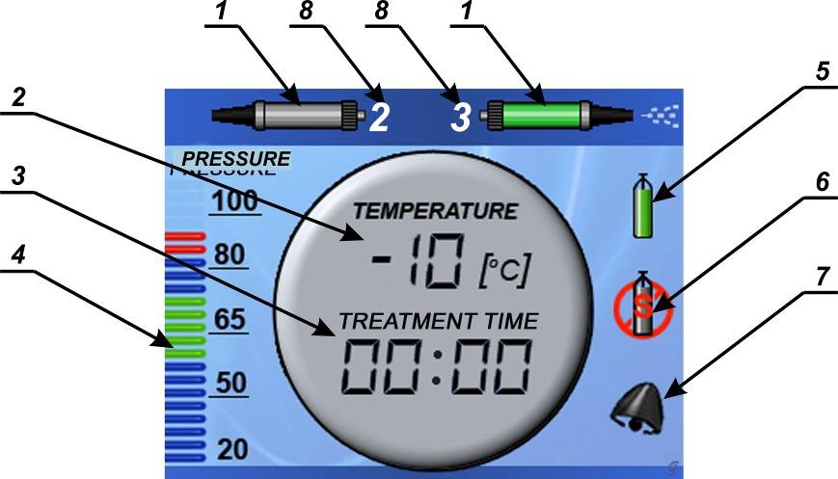

Figura 7. Cryo-T duo LCD display
1 ⇨ Indicatore ugello |  | 5 ⇨ Indicatore della pressione
2 ⇨ Indicatore temperatura |  | 6 ⇨ Indicatore mancanza sifone
3 ⇨ Tempo di procedura / tempo totale di utilizzo bombola |  | 7 ⇨ Indicatore sonoro
4 ⇨ Indicatore della pressione nella bombola |  | 8 ⇨ Tipo di ugello connesso

Pressione nella bombola – viene indicato con il graphbar (Figure 7, position 4). Se di colore verde indica la corretta pressione di utilizzo. Le informazioni sulla pressione sono anche indicate mediante l’indicatore di pressione (Figura 7, posizione 5). La corretta pressione è indicata con il colore verde. Il colore rosso nell’indicatore indica la pressione troppo bassa nella bombola - mancanza di gas.

Non è consentito effettuare trattamenti quando la pressione della bombola è inferiore a 8 MPa ! La pressione dell’indicatore della bombola è marcata in rosso ( Figura 7, posizione 4). In tal caso si raccomanda di:

Chiudere la valvola della bombola.

Collegare l’ugello all’apparecchio.

Accendere il grilletto del getto e attendere fino a quando la pressione scende a 0.

Svitare il tubo penumatico dalla valvola di riduzione.

Aprire la valvola della bombola lentamente per rilasciare la pressione.

Collegare il dispositivo e controllare la pressione. Se la pressione non è ancora corretta, ripetere la procedura.

Indicatore della mancanza del sifone nella bombola – se la pressione della bombola è corretta ma l’ugello non raggiunge la temperatura di-20°C in 50 sec. (dal momento dell’azionamento del grilletto) significa che la bombola collegata è di tipo improprio e non è dotata di sifone. Questa situazione è indicata sullo schermo LCD come da pittogramma (Figura 7, posizione 6).
Con l’anello di regolazione del getto di raffreddamento completamente aperto può accadere che venga indicata la bombola senza sifone. Si consiglia in questo caso di cambiare per prima cosa la regolazione del getto di raffreddamento ( Figura 4, posizione 5) e azionare nuovamente il grilletto.

Indicatore di temperatura – La temperatura dell’ugello viene visualizzata nell’indicatore. Se non vi è collegato alcun ugello la temperatura non viene visualizzata.

Tempo di procedura – E’ possibile preimpostare la durata della procedura. Il timer inizia il conto alla rovescia della durata della procedura dal momento in cui il gas freddo inizia a fuoriuscire . Alla fine del tempo preimpostato della procedura, il timer emetterà un segnale acustico. La durata della procedura inizia dal momento in cui si preme il pulsante .
Contemporaneamente sullo schermo LCD può essere visualizzato il tempo di utilizzo totale della bombola. Per mostrare il tempo di utilizzo totale della bombola premere il pulsante button. Premendo i pulsanti si resetta il tempo di utilizzo totale della bombola.

Indicatori dell’ugello – Gli indicatori (Figura 7, posizione 1 e 8) mostrano:
- Type Il tipo di ugello collegato all’apparecchio (no. 1, 2, o 3)
- se l’ugello è stato attivato:

- Ugello attivato: | 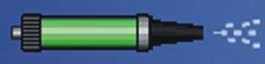
- Ugello non attivato: | 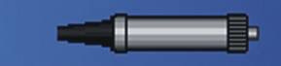

Fine della procedura

Sfiatare il gas dal dispositivo una volta che tutte le procedure giornaliere sono terminate. Per scaricare il gas, attenders alla seguente procedura:

- Chiudere la valvola della bombola
- Avviare il ciclo
- Aspettare che non ci sia più gas che fuoriesca dall’ugello e che il sensore di pressione indichi 0
- Spegnere il dispositivo.

Non staccare i tubi in pressione dalla bombola e dall’ugello prima di aver terminato la procedura.
Attenzione!
Non lasciare il dispositivo sotto pressione per un periodo di tempo prolungato - questo può causare il deterioramento del tubo pneumatico. Inoltre in caso di perdite

Also, in case of negligible leak from the solenoid valves there may be a significant gas loss from a cylinder.

15. Cambio di bombola

Procedura:

Chiudere la valvola della bombola,

Rilasciare la pressione dall’apparecchio– accendere l’interruttore di alimentazione (figura 3, articolo 11), e quindi premere l’interruttore dell’ugello (figura 6).

Quando si rilascia la pressione, l’ugello deve essere collegato all’apparecchio. Se l’ugello non è collegato ciò può causare un getto d’aria molto forte all’uscita del tubo pneumatico.

Attendere un minuto finchè il gas non evapori completamente dal circuito.

Spegnere l’interruttore con il pulsante spegnere il pulsante di alimentazione (figura 3, punto 11).

Scollegare il tubo di pressione dal giunto di riduzione della bombola.

Scollegare il giunto di riduzione dalla valvola con l’apposita chiave fornita.

Rompere il sigillo ( ed eventualmente pesare la bombola e confrontare il volume effettivo con il volume indicato sulla bombola).

Avvitare il giunto di riduzione con forza moderata usando la chiave in dotazione.

Questo è l'unico momento in cui deve essere applicata una forza sul dispositivo. Gli altri elementi sono connessi senza alcun attrezzo.

Posizionare la bombola in un luogo dove non sia soggetta ad alcun danno o pericolo.

Aspettare qualche minuto finché il tubo flessibile nero raggiunga le dimensioni normali.

Collegare il tubo pneumatico cilindrico alle prese corrette (figura 3, posizione13) e la vite dadi fissandola manualmente.

Azionare il tasto di alimentazione (figura 3, punto 11).

Aprire la valvola della bombola.

Resettare il timer del dispositivo.

Il dispositivo è pronto per l’utilizzo.

NON SCOLLEGARE IL GIUNTO DI RIDUZIONE DALLA BOMBOLA PRIMA DI SCOLLEGARE IL CAVO DI ALIMENTAZIONE. CIO’ POTREBBE DANNEGGIARE IL CAVO STESSO. NON TENTARE DI SCOLLEGAR EIL CAVO SENZA SFIATARE LA PRESSIONE DALLA BOMBOLA.
Le guarnizioni dei cavi della bombola si gonfiano con il rilascio della pressione. Attendere qualche minuto prima di ricollegare il cavo di alimentazione della bombola. Il mancato rispetto di questa regola può causare danni alle guarnizioni dei cavi.
Il dispositivo è dotato di un sensore elettronico della presione. Se la pressione del cilindro non è corretta (45-70 bar) e l’ugello non raggiunge la temperatura di -20 C° in 50 sec. dal momento dell’accensione significa che la bambola non è di tipo corretto ( o senza sifone).
Il dispositivo funziona solo con bombole dotate di sifone.

16. Valvola di riduzione con filtri sostituibili

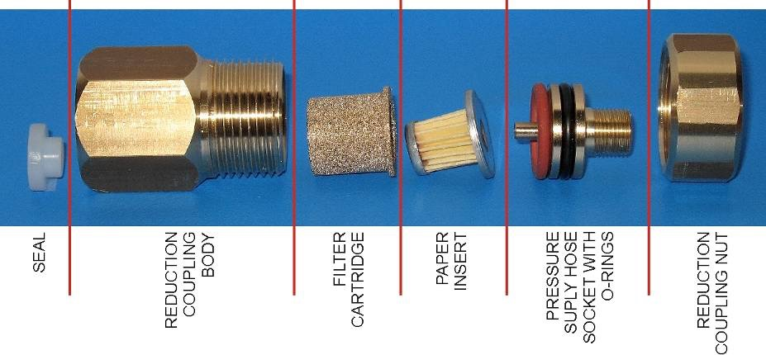

Figure 8. Reduction coupling

La valvola di riduzione contiene un filtro (figura 8, punto 4) in bronzo. La valvola così composta protégé il dispositivo dale impurità che potrebbero essere contenute nella bombola. Se il dispositivo non viene utilizzato per molto tempo il filtro può occludersi. Quando accade il flusso di Co2 dalla bombola piena è scarso e l’ugello funziona male. Se il filtro è bloccato (assicurarsi prima che la bombola non sia vuota) è necessario sostituire il filtro nel giunto di riduzione.

Per questo scopo è necessario:
  - Svitare il giunto dalla bombola
  - Rimuovere il dado.
  - Rimuovere la spina dal cavo.
  - Rimuovere il filtro di carta e la cartuccia.
  - Inserire nuova cartuccia e il filtro di carta.
  - Assemblare come in figura 7.

Assicurarsi che gli anelli di guarnizione (rosso e nero) non vengano mescolati.
L’ordine corretto è mostrato nella figura 5.
ATTENZIONE!
L’alta qualità dei trattamenti e il funzionamento senza guasti dell'apparecchiatura Cryo-T duo dipende dalla qualità della CO2 utilizzata. Il gas di cattiva qualità può corrodere e danneggiare i componenti interni dell'apparecchio.
Nel periodo iniziale di utilizzo del dispositivo, dopo il cambio del fornitore di gas si consiglia di controllare il filtro del gas del cilindro. Se eventuali impurità possono essere notate dopo aver usato diverse bombole di gas si consiglia vivamente di cambiare il fornitore di gas.
LA GARANZIA NON COMPRENDE eventuali danni derivanti dall’impurità del gas.
Le guarnizioni dei cavi della bombola si gonfiano con il rilascio della pressione. Attendere qualche minuto prima di ricollegare il cavo di alimentazione della bombola. Il mancato rispetto di questa regola può causare danni alle guarnizioni dei cavi. Le guarzioni (o-rings) devono essere periodicamente ingrassate con vaselina (piccola quantità)

17. Informazioni sull’anidride carbonica.

L’anidride carbonica non è tossica, anche se in alte concentrazioni può avere proprietà di soffocamento. Chi entra in contatto con questo gas è al corrente che il gas è liquefatto e che quando raggiunge alte concentrazioni nell’aria il volume di ossigeno nell’aria sarà diminuito. L’anidride carbonica inalata in concentrazioni del 5 % per un tempo prolungato aumenta gradualmente la carenza di ossigeno nell’organismo.

Secondo il Gazzettino Polacco delle Leggi, No. 79 datato 27 Giugno, 1998, l’anidride carbonica non ha alcun effetto sulla salute dei lavoratori; la più alta concentrazione accettabile sostenibile nell’ambiente di lavoro per un massimo di 30 minuti, non deve superare i 27000mg/m³ .

Ciò significa che in locali di circa 18 m² queste concentrazioni si rilevano solo dopo 25/30 minuti di uso continuo del macchinario..

Quindi le pause nelle procedure e una buona ventilazione (un sistema di ventilazione meccanica è consigliato soprattutto nei locali interrati) impedirà la formazione di concentrazioni pericolose.
Le bombole di CO₂ non devono essere conservate vicino a fonti di calore (radiatori, stufe, etc.) o esposte alla luce diretta del sole. Evitare che le bombole superino la temperature di 40° C; se accade la bombola deve essere raffreddata ( ex. Avvolgendola con stracci bagnati). Le bombole possono talvolta essere troppo piene ( pressione 40° C superiore a 10 MPa). In questo caso è necessario aprire la valvola della bombola per circa 2 sec., rilasciare la pressione e raggiungere il livello appropriato. Durante questa procedura ricordare di dirigere l’uscita del getto verso un lato neutro.

18. Controindicazioni

Di seguito sono indicate le controindicazioni per questo tipo di procedura::

- Crioglobulinemia,
- Sindrome da agglutinine a frigore ,
- Emoglobinuria a freddo,
- Orticaria da freddo,
- Ipersensibilità al freddo,
- Sindrome di Raynaud,
- Disordini trofici,
- Disturbi di sensibilità,
- Anemia significativa,
- Tumori,
- Geloni,
- Disturbi di microcircolazione (ad esempio arteromatosi obliterante delle arterie, diabete, insufficienza venosa cronica),
- Gravi malattie al cuore e al sistema circolatorio (comprese le malattie coronariche, ipertensione)
- Reni e malattie della vescica urinaria,
- Malattie neurologiche,
- Parestesia,
- Polineuropatie .

19. Linee Guida

A causa dei complessi effetti del raffreddamento sull’organismo umano, non si può fornire linee guida fisse per le procedure di crioterapia locale. Tuttavia durante l’esecuzione di queste procedure, è necessario tenere a mente alcune indicazioni di base:

Il primo passo per determinare i parametri della terapia è quello di selezionare l’ugello appropriato. L’apparecchio Cryo-T duo è dotato dei seguenti ugelli, che sono destinati a:

- Ugello no. 3 - utilizzato per raffreddare parti ampie del corpo del paziente (spalle, muscoli della colonna vertebrale, glutei, fianchi, ecc). L'ugello può essere utilizzato per un iniziale e rapido raffreddamento delle grandi parti del corpo del paziente.
- Ugello no. 2 – permette il raffreddamento più preciso di una parte più piccolo del corpo del paziente, come ad esempio articolazioni (caviglie, ginocchia), polsi, etc.
- Ugello no. 1 – permette una mirata e precisa applicazione del freddo. La sua principale applicazione è la criopuntura (punti dolorosa, piccole articolazioni).

Prima di iniziare la procedura, ricordarsi di asciugare completamente l’area della pelle che andrà raffreddata, questo può essere realizzato strofinando la pelle con un batuffolo inumidito con alcool o inizialmente passare l’ugello con getto di CO₂ non ancora freddo.

La durata media procedura è di 3 minuti. La durata del procedimento deve essere scelta specificamente per ogni paziente, a seconda dell'applicazione e caso specifico.
Durante la selezione della durata del procedimento, si devono prendere in considerazione i seguenti fattori:

- Zona raffreddata – maggiore è l’area da raffreddare più lunga è la durata del procedimento (durata massima della procedura è 12 minuti, ad es. 4 posti 3 minuti ciascuno)
- Più il paziente è muscoloso più la procedura si allunga.
- Più spesso è lo strato adiposo del paziente, più lunga è la durata della procedura.

Il getto refrigerante dev’essere principalmente diretto sul tessuto muscolare, molto meno sulle parti dove l’osso è direttamente sotto la pelle.

Indicazione per una corretta applicazione del getto includono:
- Temporaneo sbiancamente della pelle. Ciò richiede un continuo monitoraggio della pelle del paziente, poichè un’eccessiva applicazione di freddo dopo che la pelle è imbiancata può danneggiare la pelle.
- Raggiungimento della fase “del dolore sordo” nel paziente che è causato dalla stenosi vascolare.

Seguendo la procedura, monitorare l’area di raffreddamento e controllare se è apparsa un’area di iperemia attiva e se questa iperemia è localizzata nel posto che è stato raffreddato. Un arrossamento della pelle indica che la procedura è stata eseguita correttamente. Se delle macchie bianche sono visibili sulla pelle arrossata (punti di rilascio del dolore) questi devono essere raffreddati usando l’ugello numero 1.

20. Precauzioni di sicurezza e pericoli

Il dispositivo dev’essere connesso alla corrente con la presa a terra per evitare il rischio di scossa elettrica
Il dispositvo è conforme ai requisiti della norma EN 60601-1-2 standard per la resistenza e le emissioni delle radiazioni elettromagnetiche
Le bombole di CO2 non devono essere conservate vicino a fonti di calore (radiatori, stufe, etc.) o esposte alla luce diretta del sole. Evitare che le bombole superino la temperature di 40° C; se accade la bombola deve essere raffreddata ( ex. Avvolgendola con stracci bagnati). Le bombole possono talvolta essere troppo piene ( pressione 40° C superiore a 10 MPa). In questo caso è necessario aprire la valvola della bombola per circa 2 sec., rilasci-are la pressione e raggiungere il livello appropriato. Durante questa procedura ricordare di dirigere l’uscita del getto verso un lato neutro.
Il dispositivo dev’essere usato in luoghi ben ventilati. L’uso continuo in luoghi chiusi può ridurre la percentuale di ossigeno nell’ambiente
Non aprire il corpo dell’apparecchio e non modificarlo. Ciò può causare uno shock elettrico o danni irrimediabili al dispositivo.
Se I fusibili sono bruciati, staccare il dispositivo dalla presa e sostituire I fusibili con altri dello stesso tipo.
I cavi gli ugelli e I cilindri possono essere sostituiti solo quando l’apparecchio è stato depressurizzato. La pressione viene rilasciata solo se l’ugello è connesso all’apparecchio.
ATTENZIONE!
L’alta qualità dei trattamenti e il funzionamento senza guasti dell'apparecchiatura Cryo-T duo dipende dalla qualità della CO2 utilizzata. Il gas di cattiva qualità può corrodere e danneggiare i componenti interni dell'apparecchio.
Nel periodo iniziale di utilizzo del dispositivo, dopo il cambio del fornitore di gas si consiglia di controllare il filtro del gas del cilindro. Se eventuali impurità possono essere notate dopo aver usato diverse bombole di gas si consiglia vivamente di cambiare il fornitore di gas.
LA GARANZIA NON COMPRENDE eventuali danni derivanti dall’impurità del gas.
Le istruzioni devono essere tenute vicino al dispositivo.
Prima di pulire il dispositivo ricordarsi di staccarlo dalla presa di corrente.

21. Controllo delle condizioni tecniche

Prima di iniziare ad usarlo è necessario controllare le condizioni tecniche del dispositivo collegandolo alla bombola e dando pressione (aprendo la valvola della bombola). Poi controllare se non ci sono perdite di gas. Le perdite possono essere facilmente notate in quanto saranno ghiacciate. Inoltre una fuoriuscita di gas sarà indicate da un sibilo distinguibile.
Controllare lo stato dei cavi pneumatici (se non ci sono danni visibili). Controllare la presa di corrente e il cavo di alimentazione.
Alla fine di ogni giorno di trattamento l’ugello va posizionato con l’uscita verso il basso. Per un’accurata verifica tecnica di dispositivo e accessory il produttore può indicare un centro di assistenza autorizzato:

Company | Metrum Cryoflex
Address | 05-082 Stare Babice  Blizne Łaszczyńskiego  ul. Zielna 29
Phone | (+48 22) 33 13 750

22. Pulizia e manutenzione

Pulizia
Il dispositivo può essere pulito con un panno morbido, inumidito con detergenti delicati. Nessun liquido deve penetrare all’interno del dispositivo. Le guarnizioni (o-rings) devono essere periodicamente ingrassate con vaselina (piccolo quantità) per facilitare la connessione del cavo.

Sostituzione fusibili
I portafusibili si trovano all’interno dell’involucro della bombola (figura 3, punto 12).

Prima di sostituire un fusibile bruciato scollegare l’apparecchio dalla presa. Rimuovere il portafusibile (figura 3, punto 10), controllare quale dei due è bruciato e sostituirlo con uno dello stesso tipo. Il dispostivo usa I seguenti fusibili:
160 mA – 250 V T (or TT).

23. Risoluzione dei problemi

No. | Problema | Probabile causa
1 | Il dispostivo non funziona quando acceso | - Controlla che tutti I cavi siano correttemente collegati e che la presa sia corretta.  - Controlla le unità di alimentazione dei fusibili,  - Controlla il voltaggio.
2 | L’ugello non raggiunge la temperatura operativa | - Controlla che la bombola non sia vuota  - Controlla che il filtro non sia ostruito,  - Controlla che la bombola abbia il sifone  - Prova a ruotare l’anello dell’ugello.
3 | La misurazione della temperatura dell’ugello non funzione | - Controlla che l’ugello sia collegato,  - Confronta con un altro ugello .
4 | Il dispositivo si spegne dopo 20 secondi di utilizzo | - L’ugello non raggiunge la temperature di -20°C in 50 secondi dal tempo di azionamento. Questo significa che la bombola è di tipo improprio. Controlla la bombola.

24. Controlli e durata del prodotto

Il primo controllo deve essere fatto dopo 3 anni dall’acquisto del prodotto. Controlli successivi andranno eseguiti una volta all’anno. Le informazioni e le date sono specificate nel libretto di istruzioni. I controlli possono essere eseguiti da un centro di servizio autorizzato dal fabbricante. Il ciclo di vita del macchinario è di 10 anni.

25. Smaltimento

Quando il macchinario ha concluso il suo ciclo vitale, dev’essere smaltito presso una società di smaltimento di materiale informatico.

Cryo-T duo
Equipment Maintenance
Record

Apparatus type | Cryo-T duo Cryotherapy device

Serial number
Manufacturer | Metrum CryoFlex
Authorised Service Centre Address | Metrum Cryoflex  ul. Zielna 29  05-082 Stare Babice  Blizne Łaszczyńskiego  tel.: (0-22) 33 13 750

Instructions:

- Keep this document in a safe place throughout the whole apparatus lifetime.
- The Maintenance Record (with valid entries) is required for the equipment operational acceptance.
- Only manufacturer or its authorised service centre can make entries in the Maintenance Record

Acceptance Inspections

Date | Manufacturer  service centre  signature and seal | Inspection Validity Date | Notes

Servicing History

Date | description of the problem and performed repairs | Service centre’s signature and seal

26. Garanzia

Apparatus type: | Cryo-T duo Cryotherapy Apparatus
Serial number: | CTD ……….. ……..
Date of sales: | ………-………-………………r.

- La durata della garanzia è di 24 mesi dalla data di vendita del macchinario. Trascorso questo periodo Metrum Cryoflex (distributore) si impegna ad eseguire servizi di riparazione a condizioni da concordare caso per caso
- Faults and damages to the equipment, which have not been caused by incorrect operation (incompliant with these Operating Instructions) and/or maintenance, discovered during aforementioned warranty period will be removed free of charge within 7 days from the date when the failed equipment is delivered to the service centre and admitted for repair.
- The warranty will be extended by the repair duration time, commencing on the equipment admittance date and ending on the restoration date.
- Purchased equipment may not be returned.
- The equipment claimed as faulty shall be delivered:
- at the cost of Metrum Cryoflex (Distributor) cost during the warranty period, along with the warranty card to Metrum Cryoflex (Distributor) offices.
- at the cost of the claiming party after the warranty period (possible shipment costs will be added to costs of the repair)
- In case of unjustified warranty claims, the claiming party shall bear all costs resulting from the apparatus inspection.
- The warranty does not include:
- damages caused due to improper operation and / or maintenance of the equipment,
- mechanical damages to the apparatus and / or accessories
- The warranty becomes void in following cases:
- if mechanical damages of the equipment are discovered,
- if damages resulting from incorrect use and/or operation of the apparatus and/or accessories are discovered,
- if repairs, upgrades or adjustment to the equipment were performed without consent of Metrum Cryoflex (Distributor) by unauthorised parties,
- if warranty seals are found to be broken, damaged, device serial number has been found obliterated or device’s rating plate damaged,
- when intentional damage to the apparatus are discovered or its real causes are deemed concealed,
- when parties who perform maintenance on the equipment do not have training certificate issued by Metrum Cryoflex (or Authorised Reseller) confirming their participation in apparatus maintenance training, signed by authorised persons,
- if any changes or corrections on the warranty card content are discovered.
- We hereby declare that we have read and accepted without reservations warranty terms and conditions stipulated herein above.
Date and Customer signature | Metrum Cryoflex seal | Seller signature
Metrum CryoFlex will not be responsible for damages to the device and to accessories resulting from incorrect use or maintenance and for damages caused to third parties attributable to such misuse.
Metrum CryoFlex may introduce technological changes intended to improve the device’s operation without changing terms and conditions of the warranty.

Declaration of Conformity
